**Danmarks Medie- og Journalisthøjskole**  
**Journalist- og Fotojournalistuddannelsen**

**Fagbeskrivelse**  
**Efterår 2023**  
**Bachelorprojekt**

**8. semester Journalistisk / 7. semester Fotojournalistik**

**Varighed:** 15 ECTS

**Formål:**

Formålet med bachelorprojektet er, at de studerende gennem selvstændigt arbejde viser, at de har tilegnet sig den centrale viden og de centrale færdigheder og kompetencer, uddannelsen har tilbudt. Der lægges vægt på, at den studerende kan anvende og reflektere over fagets metoder og teori, ligesom der lægges vægt på, at arbejdsperioden er disponeret fornuftigt.

I bachelorprojektet skal de studerende udvise indsigt i og overblik over fagets teoretiske og metodiske grundlag herunder afspejle ideudvikling, samfundsmæssig viden, analytisk sans, refleksion, researchfærdigheder, formidlingsfærdigheder, bevidsthed om journalistrolle, målgruppeovervejelser, viden om mediemæssig kontekst samt evne til at disponere såvel tid som stof. For fotojournalistuddannelsen tillige fototekniske/-journalistiske færdigheder.

De studerende vælger, hvilken medietype projektet laves indenfor, ligesom emnet vælges af den/de studerende. Emnet skal godkendes af godkendes af vejleder-.

**Pædagogisk og didaktisk tilgang:**

Selvstændigt arbejde med vejledning.

**Læringsmål:**

Den studerende skal i projektet og ved den mundtlige eksamen udvise viden, færdigheder og kompetencer inden for følgende områder:

* identificere, udvikle, afgrænse og formulere en relevant problemstilling
* indsamle og bearbejde relevant materiale, herunder vælge metoder
* vælge formidling, der er afstemt i forhold til indhold og kommunikationssituation
* analysere og diskutere problemstilling, materiale, etik, formidling og egen arbejdsproces med anvendelse af faglige begreber
* analysere og reflektere over, hvordan anvendeligheden af eget produkt er tænkt i forhold til eksisterende diskurser samt i forhold til (foto)journalistens roller og ansvar

**Eksamensforudsætninger:**

Opfyldelse af eksamensforudsætninger er et krav for, at den studerende kan deltage i fagets eksamen. Manglende opfyldelse af eksamensforudsætning medfører, at den studerende ikke er indstillet til eksamen og har brugt et prøveforsøg.

* Ønske af vejleder skal være udfyldt rettidigt. Tidsplan fremgår af DMJXs læringsplatform.
* Emnebeskrivelse skal være indsendt rettidigt og godkendt af vejleder.
* Individuelt projekt: Alle forløb og eksamener skal senest være bestået, når bachelorprojektets mundtlige eksamener går i gang (fremgår af tidsplanen for eksamenen). Dokumentation for eventuelle beståede fag ved en anden uddannelsesinstitution skal sendes til studieadministrationen senest tre uger før, så den endelige meritgodkendelse kan foreligge før starten på den mundtlige eksamen.
* Gruppeprojekt: Alle forløb og eksamener skal være bestået før deadline for ”valg af medie og vejleder” til bachelorprojektet (ordinær eksamen i JES/Videnskabsteori undtaget). Dokumentation for eventuelle beståede fag ved en anden uddannelsesinstitution skal sendes til studieadministrationen senest tre uger før, så den endelige meritgodkendelse kan foreligge inden valg af medie og vejleder. Hvis en studerende i en gruppe mangler at bestå fag på dette tidspunkt, kræver en fortsat gruppe-tilmelding, at gruppemakkeren på mail til studieadministrationen bekræfter, at vedkommende er orienteret og indforstået med konsekvenserne

**Eksamensform:**

Bedømmelse efter 7-trinsskalaen med ekstern censur. Projektopgave, der løses individuelt

eller i grupper på to personer. Hvis opgaven løses som gruppeopgave skal det af opgaven

fremgå, hvilke dele hver studerende er ansvarlig for. Opgaven forsvares ved en mundtlig

eksamen på 55 minutter inkl. votering (75 minutter ved gruppeeksamen, 2 studerende).

Der gives individuelle bedømmelser.

**Studieaktivitetsmodel:**

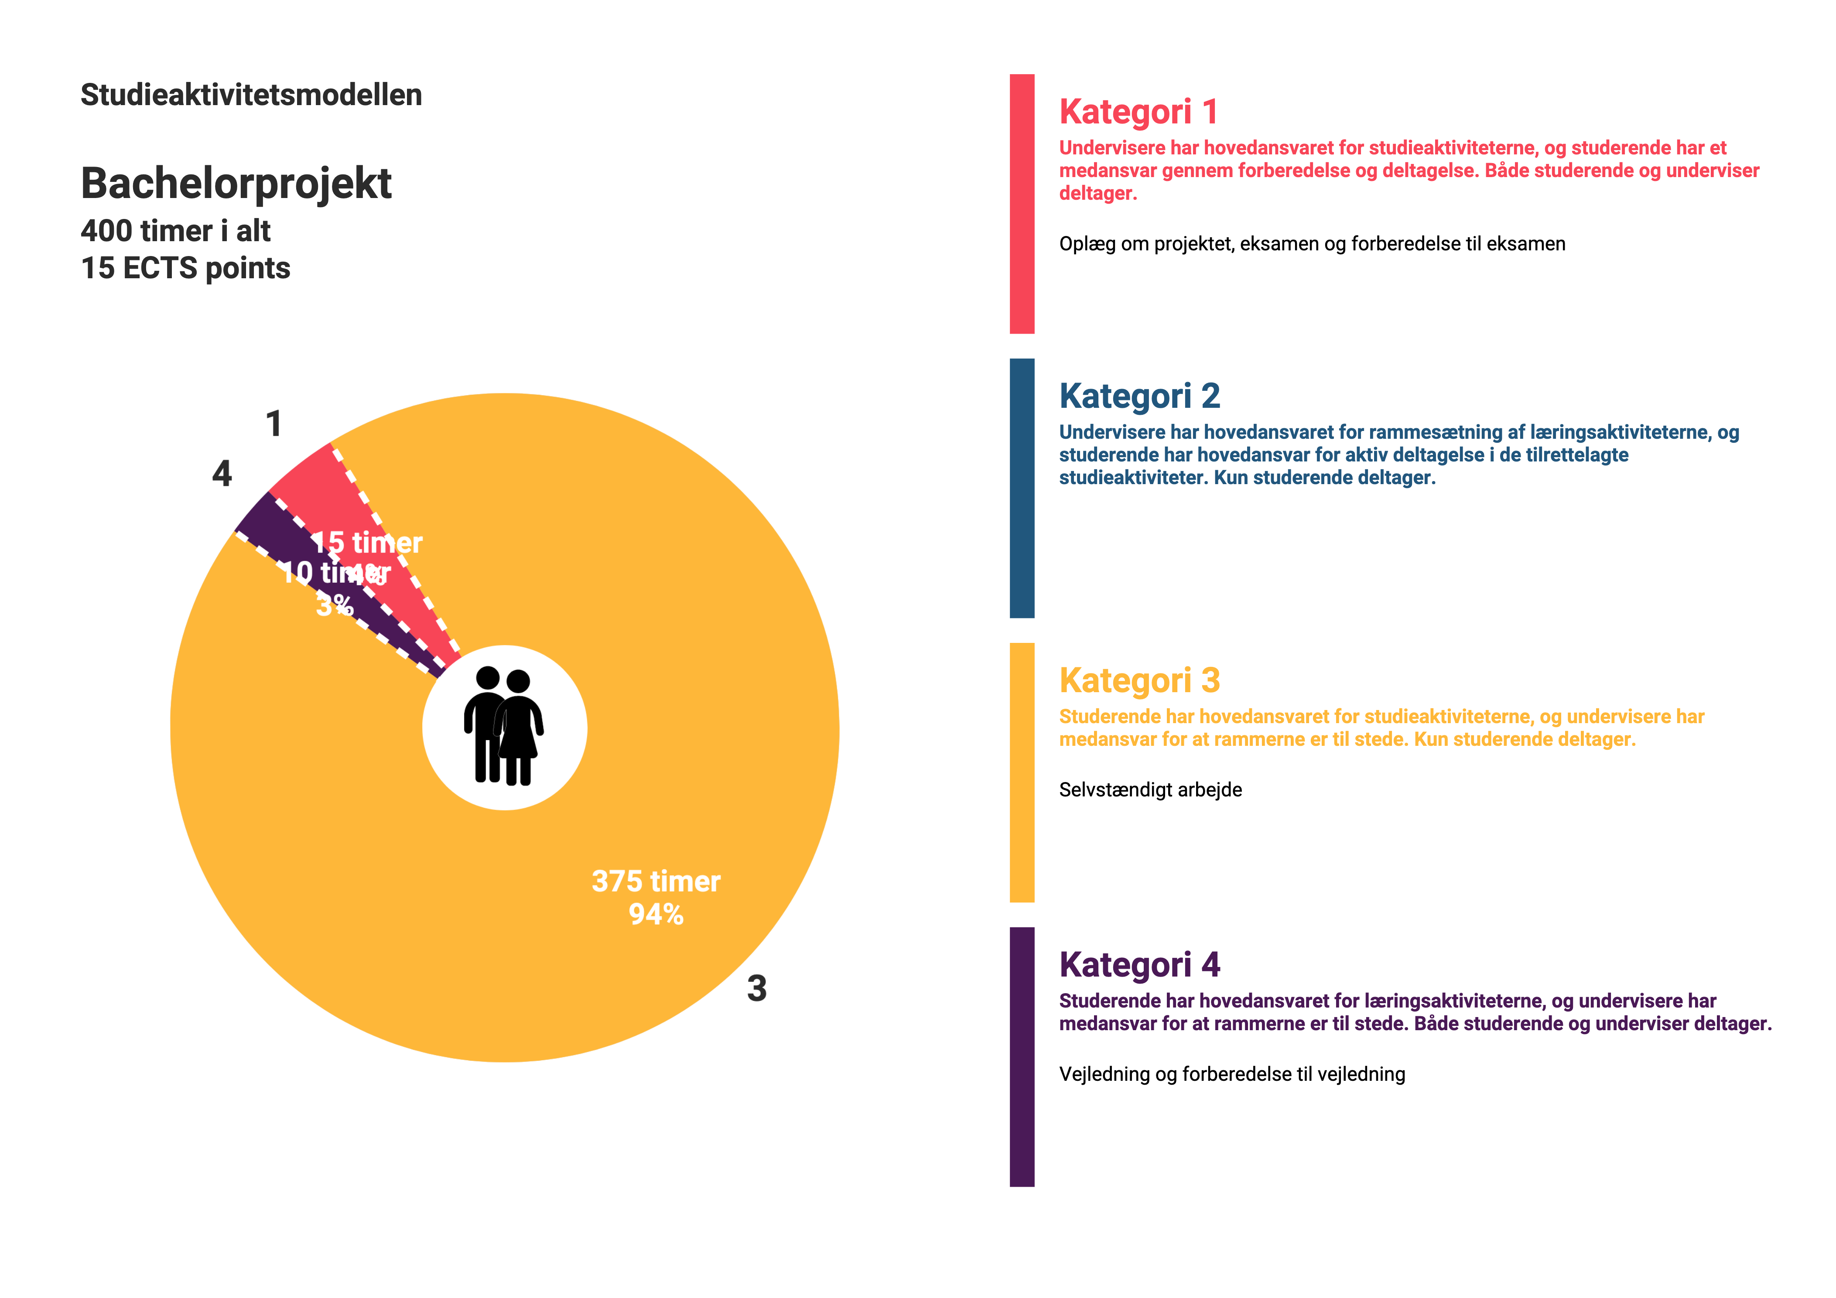

HB 8.6.2023